大招 6 对勾函数
对勾函数是一种类似于反比例函数的一般双曲函数，是形如：$f(x)=ax+\frac{b}{x}$（$a>0,b>0$）的函数．由图象得名，又被称为：“双勾函数”、“对号函数”、“双飞燕函数”、“耐克函数”等．
函数 | $f(x)=ax+\frac{b}{x}$（$a>0,b>0$） |  | 常考对勾函数 | $f(x)=x+\frac{a}{x}$（$a>0$）
定义域 | $$(-∞,0)∪(0,+∞)$$ |  | 定义域 | $$(-∞,0)∪(0,+∞)$$
值域 | $$(-∞,-2\sqrt{ab}]∪[2\sqrt{ab},+∞)$$ |  | 值域 | $$(-∞,-2]∪[2,+∞)$$
奇偶性 | 奇函数 |  | 奇偶性 | 奇函数
单调性 | $f(x)=ax+\frac{b}{x}$在$(-∞,-\sqrt{\frac{b}{a}})$，$(\sqrt{\frac{b}{a}},+∞)$上单调递增；在$(-\sqrt{\frac{b}{a}},0)$，$(0,\sqrt{\frac{b}{a}})$单调递减 |  | 单调性 | $f(x)=x+\frac{a}{x}$在$(-∞,-\sqrt{a})$，$(\sqrt{a},+∞)$上单调递增；在$(-\sqrt{a},0)$，$(0,\sqrt{a})$单调递减
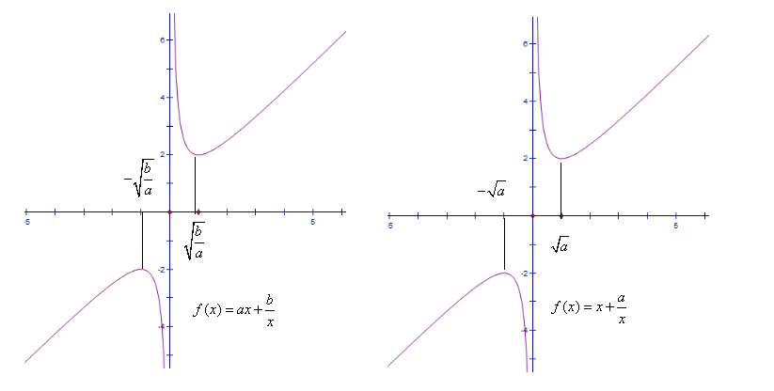
注：当a,b异号时,函数f(x)=ax+$\frac{b}{x}$的图象形状发生了变化,如图所示:
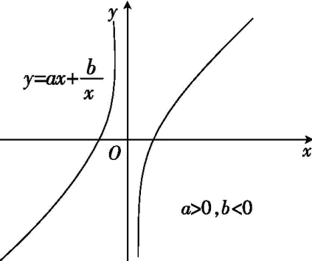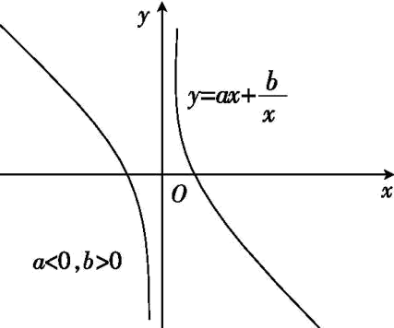
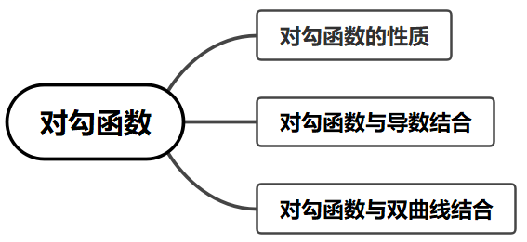
【典例1】已知若函数$f(x)=x+\frac{t}{x}(t>0)$在集合N*内为单调递增函数,则实数t的取值范围为 ．
【大招指引】先利用对勾函数的单调性得到函数$f(x)$的单调区间，再利用正整数集的特殊性进行判定．
【解析】根据题意$f(x)$在$（-∞，-\sqrt{t}）,(\sqrt{t},+∞)$内为单调递增函数．
要使$f(x)$在N*内为单调递增函数,则$\{\begin{aligned}t>0 \\ f(1)<f(2)\end{aligned} 即\{\begin{aligned}t>0 \\ 1+t<2+\frac{t}{2}\end{aligned}$
解得$0<t<2$,所以实数$t$的取值范围为$(0,2)$．
【题后反思】因为正整数集是不连续的，所以其单调性具有特殊性，和数列的单调性一致．
【温馨提醒】函数$y=x+\frac{a^{2}}{x}(a>0)$在$\left(-∞，-a\right)和（a,+∞）$内均为单调递增函数,在$\left(-a，0\right)和（0,a）$内均为单调递减函数．
【举一反三】
1．形如$f\left(x\right)=x+\frac{a}{x}\left(a>0\right)$的函数，我们称之为“对勾函数”.“对勾函数”具有如下性质：该函数在$\left(0,\sqrt{a}\right)$上单调递减，在$\left(\sqrt{a},+∞\right)$上单调递增.已知函数$f\left(x\right)=x+\frac{a}{x}\left(a>0\right)$在$\left[2,4\right]$上的最大值比最小值大$1$，则$a$的值可以是（ ）
A．4 B．12 C．$6-4\sqrt{2}$ D．$6+4\sqrt{2}$
【答案】AD
【难度】0.65
【知识点】根据函数的最值求参数
【分析】依题意得到函数的单调性，再分$\sqrt{a}≤2$、$\sqrt{a}≥4$、$2<\sqrt{a}<4$三种情况讨论，分别求出函数的最值，即可得到方程，解得即可.
【详解】依题意可得$f\left(x\right)=x+\frac{a}{x}\left(a>0\right)$在$\left(0,\sqrt{a}\right)$上单调递减，在$\left(\sqrt{a},+∞\right)$上单调递增，
若$\sqrt{a}≤2$，即$0<a≤4$时$f\left(x\right)$在$\left[2,4\right]$上单调递增，所以$f{\left(x\right)}_{max}=f\left(4\right)=4+\frac{a}{4}$，
$f{\left(x\right)}_{min}=f\left(2\right)=2+\frac{a}{2}$，
所以$f{\left(x\right)}_{max}-f{\left(x\right)}_{min}=4+\frac{a}{4}-\left(2+\frac{a}{2}\right)=2-\frac{a}{4}=1$，解得$a=4$；
若$\sqrt{a}≥4$，即$a≥16$时$f\left(x\right)$在$\left[2,4\right]$上单调递减，所以$f{\left(x\right)}_{min}=f\left(4\right)=4+\frac{a}{4}$，
$f{\left(x\right)}_{max}=f\left(2\right)=2+\frac{a}{2}$，
所以$f{\left(x\right)}_{max}-f{\left(x\right)}_{min}=2+\frac{a}{2}-\left(4+\frac{a}{4}\right)=\frac{a}{4}-2=1$，解得$a=12$（舍去）；
当$2<\sqrt{a}<4$，即$4<a<16$时$f\left(x\right)$在$\left[2,\sqrt{a}\right]$上单调递减，在$\left[\sqrt{a},4\right]$上单调递增，
所以$f{\left(x\right)}_{min}=f\left(\sqrt{a}\right)=2\sqrt{a}$，$f{\left(x\right)}_{max}=max\left\{f\left(2\right),f\left(4\right)\right\}$，
若$4+\frac{a}{4}>2+\frac{a}{2}$且$4<a<16$，即$4<a<8$，$f{\left(x\right)}_{max}=f\left(4\right)=4+\frac{a}{4}$，
所以$f{\left(x\right)}_{max}-f{\left(x\right)}_{min}=4+\frac{a}{4}-2\sqrt{a}=1$，解得$a=4$或$a=36$（舍去）；
若$4+\frac{a}{4}≤2+\frac{a}{2}$且$4<a<16$，即$8≤a<16$，$f{\left(x\right)}_{max}=f\left(2\right)=2+\frac{a}{2}$，
所以$f{\left(x\right)}_{max}-f{\left(x\right)}_{min}=2+\frac{a}{2}-2\sqrt{a}=1$，解得$a=6+4\sqrt{2}$或$a=6-4\sqrt{2}$（舍去）；
综上可得$a=6+4\sqrt{2}$或$a=4$.
故选：AD
【典例2】形如$f\left(x\right)=ax+\frac{b}{x}(a,b>0)$的函数是中学数学常见的函数模型之一，因其图象上半部分像极了老师批阅作业所用的“√”，所以也称为“对勾函数”．研究证明，对勾函数可以看作是焦点在坐标轴上的双曲线绕原点旋转得到，即对勾函数的图象是双曲线，直线$y=ax$是它的一条渐近线．点$P$是双曲线$f\left(x\right)=\sqrt{3}x+\frac{1}{x}$上任意一点，在点$P$处作双曲线的切线，交渐近线于$A、B$两点，已知$O$为坐标原点，则$△AOB$的面积为（ ）
A．$\frac{\sqrt{3}}{3}$ B．$\frac{2\sqrt{3}}{3}$ C．$\sqrt{3}$ D．2
【大招指引】根据导数的几何意义求切线方程，进而可求结果．
【解析】因为$f^{'}\left(x\right)=\sqrt{3}-\frac{1}{x^{2}}$，
设$P(t,\sqrt{3}t+\frac{1}{t})$，则$P$处切线的斜率$k=f^{'}(t)=\sqrt{3}-\frac{1}{t^{2}}$，
所以切线方程为$y=\left(\sqrt{3}-\frac{1}{t^{2}}\right)(x-t)+\sqrt{3}t+\frac{1}{t}$，
令$x=0$，可得$y=(\sqrt{3}-\frac{1}{t^{2}})(-t)+\sqrt{3}t+\frac{1}{t}=\frac{2}{t}$，即$A(0,\frac{2}{t})$，则$|OA|=\frac{2}{|t|}$；
令$y=\sqrt{3}x=\left(\sqrt{3}-\frac{1}{t^{2}}\right)\left(x-t\right)+\sqrt{3}t+\frac{1}{t}$，可得$x=2t$，即$B(2t,2t)$，则$|OB|=2\sqrt{2}|t|$；
故$△OAB$面积为$S_{△OAB}=\frac{1}{2}×\frac{2}{|t|}×2|t|=2$．
故选：D
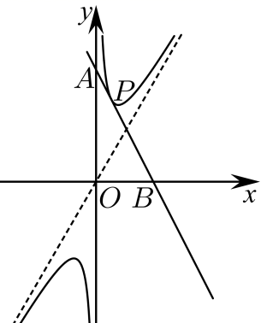
【题后反思】对勾函数上某点的切线的求法和其他函数的求法一致，可以利用导数的几何意义进行求解．
$f\left(x\right)=ax+\frac{b}{x}$无论ab是否异号，在点$P$处作双曲线的切线，交渐近线于$A、B$两点，已知$O$为坐标原点，则$△AOB$的面积为2b的绝对值。
$\frac{x^{2}}{a^{2}}-\frac{y^{2}}{b^{2}}=1$或$\frac{y^{2}}{a^{2}}-\frac{x^{2}}{b^{2}}=1$，在点$P$处作双曲线的切线，交渐近线于$A、B$两点，已知$O$为坐标原点，则$△AOB$的面积为ab的绝对值。
【温馨提醒】求曲线y＝f(x)的切线方程的三种类型及方法：
（1）已知切点$P\left(x_{0},y_{0}\right)$，求$y=f\left(x\right)$在点P处的切线方程：求出切线的斜率$k=f^{'}\left(x_{0}\right)$，由点斜式写出方程．
（2）已知切线的斜率为k，求$y=f\left(x\right)$的切线方程：切点$P\left(x_{0},y_{0}\right)$，通过方程$k=f^{'}\left(x_{0}\right)$解得$x_{0}$，再由点斜式写出方程；
（3）已知切线上一点(非切点)，求$y=f\left(x\right)$的切线方程：设切点$P\left(x_{0},y_{0}\right)$，利用导数求得切线斜率$k=f^{'}\left(x_{0}\right)$，然后由斜率公式求得切线斜率，列方程(组)解得$x_{0}$，再由点斜式或两点式写出方程．
【举一反三】
2．形如$f\left(x\right)=ax+\frac{b}{x}(a>0,b>0)$的函数是我们在中学阶段最常见的一个函数模型，因其形状像极了老师给我们批阅作业所用的“√”，所以也称为“对勾函数”．研究证明，对勾函数可以看作是焦点在坐标轴上的双曲线绕原点旋转得到，即对勾函数是双曲线．已知$O$为坐标原点，下列关于函数$f\left(x\right)=x+\frac{1}{x}$的说法正确的是（ ）
A．渐近线方程为$x=0$和$y=x$
B．$y=f\left(x\right)$的对称轴方程为$y=\left(\sqrt{2}+1\right)x$和$y=\left(1-\sqrt{2}\right)x$
C．$M,N$是函数$f\left(x\right)$图象上两动点，$P$为$MN$的中点，则直线$MN,OP$的斜率之积为定值
D．$Q$是函数$f\left(x\right)$图象上任意一点，过点$Q$作切线，交渐近线于$A,B$两点，则$△OAB$的面积为定值
【答案】ABD
【难度】0.4
【知识点】已知方程求双曲线的渐近线、双曲线的对称性、二倍角的正切公式、求在曲线上一点处的切线方程（斜率）
【分析】对于A：根据题意结合图象分析判断；对于B：根据题意结合倍角公式以及垂直关系分析运算；对于C：根据题意结合斜率公式运算求解；对于D：根据导数的几何意义求切线方程，进而可求结果.
【详解】因为$f\left(x\right)=x+\frac{1}{x}$是双曲线，由图象可知：函数$f\left(x\right)$图象无限接近$x=0$和$y=x$，但不相交，
故渐近线为$x=0$和$y=x$，故A正确；
因为$f\left(x\right)=x+\frac{1}{x}$是双曲线，由双曲线的性质可得，对称轴为渐近线的角分线，且互相垂直，
一条直线的倾斜角为$45°+\frac{45°}{2}=67.5°$，
由二倍角公式可得$tan45°=\frac{2\text{tan}22.5°}{1-{\left(\text{tan}22.5°\right)}^{2}}=1$，
整理得${\left(\text{tan}22.5°\right)}^{2}+2\text{tan}22.5°-1=0$，解得$\text{tan}22.5°=\sqrt{2}-1$或$\text{tan}22.5°=-\sqrt{2}-1$（舍去），
故$k_{1}\text{=tan}67.5°=\text{tan}\left(45°+22.5°\right)=\frac{1+\text{tan}22.5°}{1-\text{tan}22.5°}=\sqrt{2}+1$，
另一条直线的斜率为$k_{2}=-\frac{1}{k_{1}}=1-\sqrt{2}$，故B正确；
设$M\left(x_{1},y_{1}\right),N\left(x_{2},y_{2}\right)$，所以$k_{MN}=\frac{y_{1}-y_{2}}{x_{1}-x_{2}},k_{OP}=\frac{y_{1}+y_{2}}{x_{1}+x_{2}}$，
故$k_{MN}⋅k_{OP}=\frac{y_{1}^{2}-y_{2}^{2}}{x_{1}^{2}-x_{2}^{2}}=\frac{{\left(x_{1}+\frac{1}{x_{1}}\right)}^{2}-{\left(x_{2}+\frac{1}{x_{2}}\right)}^{2}}{x_{1}^{2}-x_{2}^{2}}=1-\frac{1}{x_{1}^{2}x_{2}^{2}}$，故C错误；
因为$f^{'}\left(x\right)=1-\frac{1}{x^{2}}$，
设$Q\left(t,t+\frac{1}{t}\right)$，则$Q$处切线的斜率$k=f^{'}\left(t\right)=1-\frac{1}{t^{2}}$，
所以切线方程为$y=\left(1-\frac{1}{t^{2}}\right)\left(x-t\right)+t+\frac{1}{t}$，
令$x=0$，可得$y=\left(1-\frac{1}{t^{2}}\right)\left(-t\right)+t+\frac{1}{t}=\frac{2}{t}$，即$A\left(0,\frac{2}{t}\right)$，则$\left|OA\right|=\frac{2}{\left|t\right|}$；
令$y=x=\left(1-\frac{1}{t^{2}}\right)\left(x-t\right)+t+\frac{1}{t}$，可得$x=2t$，即$B\left(2t,2t\right)$，则$\left|OB\right|=2\sqrt{2}\left|t\right|$；
故$△OAB$面积为$S_{△OAB}=\frac{1}{2}×\frac{2}{\left|t\right|}×2\sqrt{2}\left|t\right|×\frac{\sqrt{2}}{2}=2$（定值），故D正确．
故选：ABD.
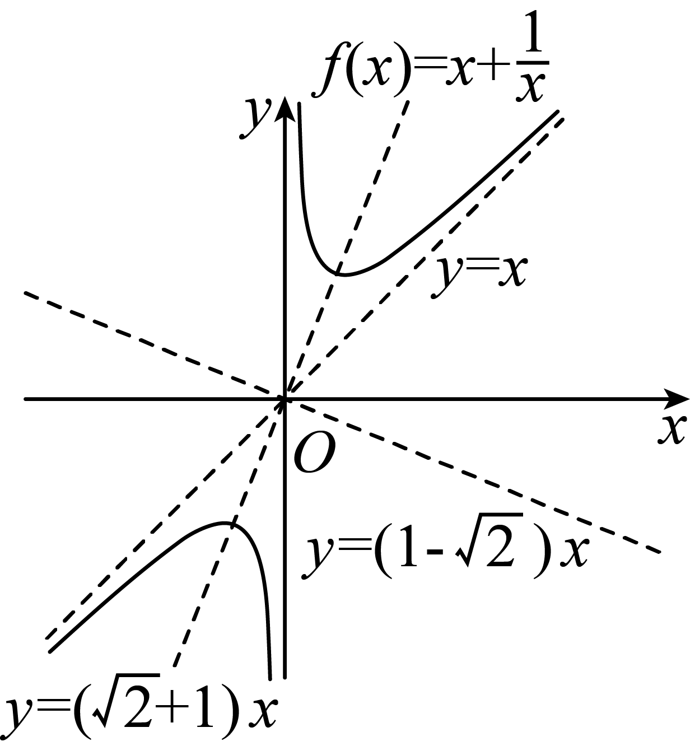
【点睛】方法点睛：求曲线y＝f(x)的切线方程的三种类型及方法
（1）已知切点$P\left(x_{0},y_{0}\right)$，求$y=f\left(x\right)$在点P处的切线方程：求出切线的斜率$k=f^{'}\left(x_{0}\right)$，由点斜式写出方程．
（2）已知切线的斜率为k，求$y=f\left(x\right)$的切线方程：切点$P\left(x_{0},y_{0}\right)$，通过方程$k=f^{'}\left(x_{0}\right)$解得$x_{0}$，再由点斜式写出方程；
（3）已知切线上一点(非切点)，求$y=f\left(x\right)$的切线方程：设切点$P\left(x_{0},y_{0}\right)$，利用导数求得切线斜率$k=f^{'}\left(x_{0}\right)$，然后由斜率公式求得切线斜率，列方程(组)解得$x_{0}$，再由点斜式或两点式写出方程．
【典例3】 “在两条相交直线的一对对顶角内，到这两条直线的距离的积为正常数的点的轨迹是双曲线，其中这两条直线称之为双曲线的渐近线”．已知对勾函数$y=x+\frac{4}{x}$是双曲线，它到两渐近线距离的积是$2\sqrt{2}$，根据此判定定理，可推断此双曲线的渐近线方程是（ ）
A．$x=0$与$y=x$ B．$x=0$与$y=2x$
C．$x=0$与$y=0$ D．$y=x$与$y=2x$
【大招指引】设$P\left(x,y\right)$为$y=x+\frac{4}{x}$上任一点，根据题意逐个验证四个选项即可．
【解析】设$P\left(x,y\right)$为$y=x+\frac{4}{x}$上任一点，
对于A，则$P\left(x,y\right)$到直线$x=0$的距离为$\left|x\right|$，到直线$y=x$的距离为$\frac{\left|x-y\right|}{\sqrt{2}}$，
则$\left|x\right|⋅\frac{\left|x-y\right|}{\sqrt{2}}=\frac{\left|x^{2}-xy\right|}{\sqrt{2}}=\frac{\left|x^{2}-x⋅\left(x+\frac{4}{x}\right)\right|}{\sqrt{2}}=\frac{4}{\sqrt{2}}=2\sqrt{2}$，符合题意，
故$x=0$与$y=x$是双曲线$y=x+\frac{4}{x}$的渐近线方程；
对于B，则$P\left(x,y\right)$到直线$x=0$的距离为$\left|x\right|$，到直线$y=2x$的距离为$\frac{\left|2x-y\right|}{\sqrt{5}}$，
则$\left|x\right|⋅\frac{\left|2x-y\right|}{\sqrt{5}}=\frac{\left|2x^{2}-xy\right|}{\sqrt{5}}=\frac{\left|2x^{2}-x⋅\left(x+\frac{4}{x}\right)\right|}{\sqrt{2}}=\frac{\left|x^{2}-4\right|}{\sqrt{2}}$，不是常数$2\sqrt{2}$，不符合题意；
对于C，则$P\left(x,y\right)$到直线$x=0$的距离为$\left|x\right|$，到直线$y=0$的距离为$\left|y\right|$，
则$\left|x\right|⋅\left|y\right|=\left|xy\right|=\left|x⋅\left(x+\frac{4}{x}\right)\right|=\left|x^{2}+4\right|$，不是常数$2\sqrt{2}$，不符合题意；
对于D，则$P\left(x,y\right)$到直线$y=x$的距离为$\frac{\left|x-y\right|}{\sqrt{2}}$，到直线$y=2x$的距离为$\frac{\left|2x-y\right|}{\sqrt{5}}$，
则$\frac{\left|x-y\right|}{\sqrt{2}}⋅\frac{\left|2x-y\right|}{\sqrt{5}}=\frac{\left|2x^{2}-3xy+y^{2}\right|}{\sqrt{10}}=\frac{\left|2x^{2}-3x⋅\left(x+\frac{4}{x}\right)+{\left(x+\frac{4}{x}\right)}^{2}\right|}{\sqrt{10}}=\frac{\left|-4+\frac{16}{x^{2}}\right|}{\sqrt{10}}$，不是常数$2\sqrt{2}$，不符合题意．故选：A．
【题后反思】解决本题的关键是正确利用双曲线的渐近线的定义，然后再利用点到直线的距离公式进行求解．
在两条相交直线的一对对顶角内，到这两条直线的距离的积为正常数的点的轨迹是双曲线，其中这两条直线称之为双曲线的渐近线：（直观解释）
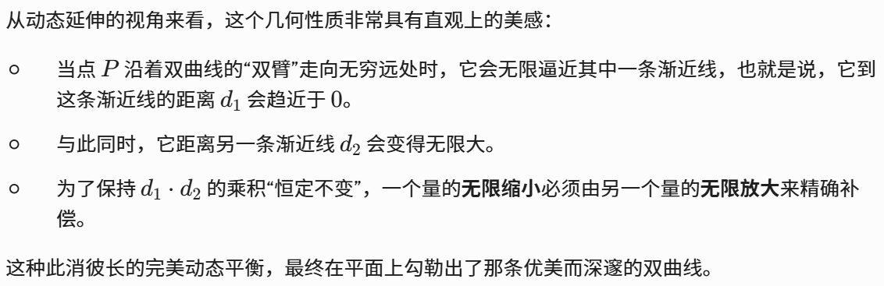

【温馨提醒】因为对勾函数是由正比例函数和反比例函数的结合，所以其图象是双曲线，有很多和反比例函数类似的性质．
【举一反三】
3．我们平时学习的“对勾函数”（形如$y=ax+bx^{-1}$，ab同号且不为零）的图像实际上是一种特殊的双曲线.根据双曲线的相关定义，“对勾函数”$y=x+x^{-1}$的图像经旋转后得到的双曲线（焦点位于x轴上）的离心率为（ ）
A．$\sqrt{4-2\sqrt{2}}$ B．$\sqrt{2}$ C．$\sqrt{2}+1$ D．$\sqrt{4+2\sqrt{2}}$
【答案】A
【难度】0.65
【知识点】求双曲线的离心率或离心率的取值范围
【分析】根据$y=x+x^{-1}$得其渐近线方程为$y=x$和$x=0$，得到原双曲线的两渐近线的夹角，再利用二倍角的正切公式求得原双曲线的渐近线的斜率即可.
【详解】解：由$y=x+x^{-1}$得其渐近线方程为$y=x$和$x=0$，
因为$y=x$的倾斜角为$\frac{π}{4}$，$x=0$的倾斜角为$\frac{π}{2}$，
所以原双曲线的两渐近线的夹角为$\frac{π}{2}-\frac{π}{4}=\frac{π}{4}$，
因为$tan\frac{π}{4}=\frac{2tan\frac{π}{8}}{1-\tan^{2}\frac{π}{8}}=1$，解得$tan\frac{π}{8}=-1+\sqrt{2}$，
所以原双曲线的渐近线方程为$y=±\left(-1+\sqrt{2}\right)x$，
则$\frac{b}{a}=-1+\sqrt{2}$，
所以双曲线的离心率为$e=\sqrt{1+{\left(\frac{b}{a}\right)}^{2}}=\sqrt{4-2\sqrt{2}}$，
故选：A
4．将双曲线绕其对称中心旋转，会得到我们熟悉的函数图象，例如将双曲线$\frac{x^{2}}{2}-\frac{y^{2}}{2}=1$的图象绕原点逆时针旋转45°后，能得到反比例函数$y=\frac{1}{x}$的图象(其渐近线分别为x轴和y轴)；同样的，如图所示，常见的“对勾函数”$y=mx+\frac{n}{x}(m>0,n>0)$也能由双曲线的图象绕原点旋转得到．设$m=\sqrt{3}$，n＝1，则此“对勾函数”所对应的双曲线的离心率为（ ）
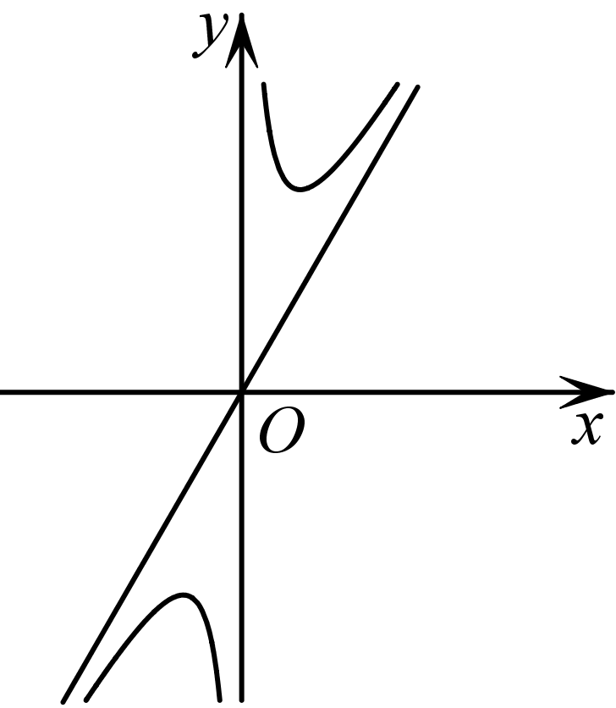
A．$\frac{1+\sqrt{5}}{2}$ B．$\sqrt{3}$ C．$\sqrt{6}-\sqrt{2}$ D．$1+\sqrt{3}$
【答案】C
【难度】0.65
【知识点】求双曲线的离心率或离心率的取值范围
【分析】由两条渐近线的夹角可得双曲线渐近线的斜率，然后由公式$e=\sqrt{1+{(\frac{b}{a})}^{2}}$可得.
【详解】易知对勾函数$y=\sqrt{3}x+\frac{1}{x}$的渐近线为$y=\sqrt{3}x$与$y$轴，其夹角为$30°$，故旋转之前双曲线的一条渐近线斜率为$tan15°$，即$\frac{b}{a}=tan15°=tan(45°-30°)=\frac{3-\sqrt{3}}{3+\sqrt{3}}$，所以双曲线离心率$e=\sqrt{1+{(\frac{b}{a})}^{2}}=\sqrt{1+{(\frac{3-\sqrt{3}}{3+\sqrt{3}})}^{2}}=\sqrt{6}-\sqrt{2}$.
故选：C
5．将双曲线绕其对称中心旋转，会得到我们熟悉的函数图象，例如将双曲线$\frac{x^{2}}{2}-\frac{y^{2}}{2}=1$的图象绕原点逆时针旋转$45°$后，能得到反比例函数$y=\frac{1}{x}$的图象（其渐近线分别为$x$轴和$y$轴）；同样的，如图所示，常见的“对勾函数”$y=mx+\frac{n}{x}\left(m>0,n>0\right)$也能由双曲线的图象绕原点旋转得到（其渐近线分别为$y=mx$和$y$轴）．设$m=\frac{\sqrt{3}}{3}$，$n=\sqrt{3}$，则此“对勾函数”所对应的双曲线的实轴长为（ ）
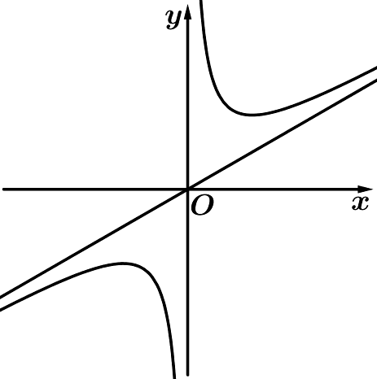
A．$4\sqrt{3}$ B．4 C．$2\sqrt{6}$ D．$2\sqrt{7}$
【答案】C
【难度】0.85
【知识点】求双曲线的实轴、虚轴、已知方程求双曲线的渐近线
【分析】求出旋转后实轴所在直线方程，求出双曲线的两个顶点坐标，再由两点间的距离公式可得解.
【详解】旋转后两条渐近线分别为$y=\frac{\sqrt{3}}{3}x$和$x=0$，夹角为${60}^{∘}$，
旋转前后两条渐近线的夹角不变，实轴所在直线是两条渐近线所夹角的平分线，
所以旋转后，双曲线的实轴所在直线的倾斜角为${60}^{∘}$，斜率为$\sqrt{3}$，方程为$y=\sqrt{3}x$，
联立$\{\begin{aligned}y=\sqrt{3}x \\ y=\frac{\sqrt{3}}{3}x+\frac{\sqrt{3}}{x}\end{aligned}$，解得$\{\begin{aligned}x=\frac{\sqrt{6}}{2} \\ y=\frac{3\sqrt{2}}{2}\end{aligned}$或$\{\begin{aligned}x=-\frac{\sqrt{6}}{2} \\ y=-\frac{3\sqrt{2}}{2}\end{aligned}$，
所以旋转后的双曲线的两个顶点为$(\frac{\sqrt{6}}{2},\frac{3\sqrt{2}}{2})$或$(-\frac{\sqrt{6}}{2},-\frac{3\sqrt{2}}{2})$，
所以实轴长为$\sqrt{{(\frac{\sqrt{6}}{2}+\frac{\sqrt{6}}{2})}^{2}+{(\frac{3\sqrt{2}}{2}+\frac{3\sqrt{2}}{2})}^{2}}=2\sqrt{6}$.
故选：C
6．美不胜收的“双勾函数”$y=x+\frac{1}{x}$是一个对称轴不在坐标轴上的双曲线，它的渐近线分别是$y$轴和直线$y=x$，则其离心率为（ ）
A．$\sqrt{2}$ B．$\sqrt{4-2\sqrt{2}}$ C．$\sqrt{3}$ D．$\sqrt{1+\sqrt{2}}$
【答案】B
【难度】0.65
【知识点】求双曲线的离心率或离心率的取值范围
【解析】将双勾函数与标准双曲线的图像进行对比，渐近线与实轴的夹角是不变的，利用$tanθ=\frac{b}{a}$整理计算结果即可.
【详解】令渐近线与实轴的夹角为$θ$，则$2θ=\frac{π}{4}$，得$θ=\frac{π}{8}$，
$tanθ=\frac{b}{a}=\frac{\sqrt{c^{2}-a^{2}}}{a}=\sqrt{e^{2}-1}$，所以$e=\sqrt{1+\tan^{2}θ}$，
由$tan2θ=\frac{2tanθ}{1-\tan^{2}θ}=1$，得$tanθ=\sqrt{2}-1$，
所以$e=\sqrt{1+\tan^{2}θ}=\sqrt{4-2\sqrt{2}}$
故选：B
【点睛】本题主要考查学生对圆锥曲线图像的理解，同时考查转化与化归的数学思想和计算能力，属于中档题.
7．形如$f\left(x\right)=x+\frac{k}{x}\left(k>0\right)$的函数被我们称为“对勾函数”.具有如下性质：该函数在$\left(0,\sqrt{k}\right)$上单调递减，在$\left(\sqrt{k},+∞\right)$上单调递增.已知函数$f\left(x\right)=x+\frac{a}{x}\left(0<a≤\sqrt{3}\right)$在$\left[-2,-1\right]$上的最大值比最小值大$\frac{1}{2}$，则$a=$______.
【答案】1
【难度】0.4
【知识点】根据解析式直接判断函数的单调性、函数奇偶性的应用、根据函数的单调性求参数值、函数基本性质的综合应用
【分析】由奇偶性和单调性的综合性得到$f\left(x\right)$在$\left[-2,-1\right]$上的最大值比最小值大$\frac{1}{2}$，根据函数的单调性，讨论$\sqrt{a}$相对于区间的位置关系来求得最值差构建关于$a$的方程，求解即可.
【详解】$∵f\left(-x\right)=-x-\frac{a}{x}=-f\left(x\right)，x∈\left(-∞,0\right)∪\left(0,+∞\right)$,$f\left(x\right)=x+\frac{a}{x}\left(0<a≤\sqrt{3}\right)$为奇函数，
且$f\left(x\right)$在$\left[-2,-1\right]$上的最大值比最小值大$\frac{1}{2}$，
所以$f\left(x\right)$在$\left[1,2\right]$上的最大值比最小值大$\frac{1}{2}$.
由对勾函数的性质可得$f\left(x\right)$在$\left(0,\sqrt{a}\right)$上单调减，在$\left(\sqrt{a},+∞\right)$上单调递增.
当$\sqrt{a}≤1$时，即$0<a≤1$时，
$f\left(x\right)$在$\left[1,2\right]$上单调递增.
则$f{\left(x\right)}_{\text{max}}-f{\left(x\right)}_{\text{min}}=f\left(2\right)-f\left(1\right)=2+\frac{a}{2}-1-a=1-\frac{a}{2}=\frac{1}{2}$，
解得$a=1$.
当$1<\sqrt{a}≤\sqrt[4]{3}$时，即$1<a≤\sqrt{3}$时,
$f\left(x\right)$在$\left[1,\sqrt{a}\right)$上单调递减，在$\left(\sqrt{a},2\right]$上单调递增.
$f{(x)}_{\text{min}}=f(\sqrt{a})=2\sqrt{a}$，
因为$f\left(2\right)-f\left(1\right)=1-\frac{a}{2}>0$，所以$f\left(2\right)>f\left(1\right)$，
所以$f{\left(x\right)}_{\text{max}}-f{\left(x\right)}_{\text{min}}=f\left(2\right)-f\left(\sqrt{a}\right)=2+\frac{a}{2}-2\sqrt{a}=\frac{1}{2}$，
解得$a=1$（舍去）或9（舍去）.
综上$a=1$，
故答案为：1.
【点睛】方法点睛：根据已知给出的性质，先证明奇偶性再结合单调性，确定最值的差求参即可。
8．我们把形如$y=mx+\frac{n}{x}(mn<0)$的函数称为类双勾函数，这类函数有两条渐近线$x=0$和$y=mx$，它的函数图像是对称轴不在坐标轴上双曲线．现将函数$y=\sqrt{3}x-\frac{1}{x}$的图像绕原点逆时针旋转一定的角度得到焦点位于x轴上的双曲线C，则该双曲线C的离心率是___________．
【答案】$\sqrt{6}+\sqrt{2}$
【难度】0.65
【知识点】求双曲线的离心率或离心率的取值范围、直线的倾斜角、用和、差角的正切公式化简、求值
【分析】根据两条渐近线的夹角得到渐近线的倾斜角，结合离心率公式求得结果.
【详解】由题意可知，$y=\sqrt{3}x-\frac{1}{x}$以y轴和$y=\sqrt{3}x$为渐近线，其夹角为${30}^{∘}$，
故旋转后双曲线的一条渐近线倾斜角为${75}^{∘}$，$tan{75}^{∘}=tan\left({45}^{∘}+{30}^{∘}\right)=\frac{1+\frac{\sqrt{3}}{3}}{1-\frac{\sqrt{3}}{3}}=2+\sqrt{3}$.
故双曲线离心率$e=\sqrt{1+\frac{b^{2}}{a^{2}}}=\sqrt{1+\tan^{2}{75}^{∘}}=\sqrt{8+4\sqrt{3}}=\sqrt{6}+\sqrt{2}$．
故答案为:$\sqrt{6}+\sqrt{2}$.
9．因函数$f\left(x\right)=x+\frac{t}{x}\left(t>0\right)$的图像形状像对勾，我们称形如“$f\left(x\right)=x+\frac{t}{x}\left(t>0\right)$”的函数为“对勾函数”．该函数具有性质：在$\left(0,\sqrt{t}\right)$上是减函数，在$\left[\sqrt{t},+∞\right)$上是增函数，若对勾函数$f\left(x\right)=x+\frac{t}{x}\left(t>0\right)$对于任意的$k∈Z^{+}$，都有$f\left(k-\frac{1}{2}\right)≤f\left(k+\frac{1}{2}\right)$，则实数t的最大值为__________．
【答案】$\frac{3}{4}$##0.75
【难度】0.65
【知识点】根据函数的单调性求参数值、函数新定义、函数不等式恒成立问题
【分析】由$f(k-\frac{1}{2})≤f(k+\frac{1}{2})$，移项后代入$f(x)=x+\frac{t}{x}(t>0)$，构造新的关系式，对$k$分类讨论，转化为恒成立问题即可解决.
【详解】因为$f(k-\frac{1}{2})≤f(k+\frac{1}{2})$，则$f(k-\frac{1}{2})-f(k+\frac{1}{2})≤0$，
所以$k-\frac{1}{2}+\frac{t}{k-\frac{1}{2}}-k-\frac{1}{2}-\frac{t}{k+\frac{1}{2}}=\frac{t}{k^{2}-\frac{1}{4}}-1≤0$，即$\frac{t}{k^{2}-\frac{1}{4}}≤1$
当$k^{2}-\frac{1}{4}<0$，即$-\frac{1}{2}<k<\frac{1}{2}$时，因为$k∈Z^{+}$，不合题意；
当$k^{2}-\frac{1}{4}>0,$即$k>\frac{1}{2}$时，$t≤k^{2}-\frac{1}{4}$恒成立，所以$t≤{\left(k^{2}-\frac{1}{4}\right)}_{min}=\frac{3}{4}$.
所以实数$t$的最大值为$\frac{3}{4}$.
故答案为：$\frac{3}{4}$
10．反比例函数$y=\frac{1}{x}$的图象是双曲线（其渐近线分别为$x$轴和$y$轴）；同样的，“对勾函数”$y=mx+\frac{n}{x}(m>0,n>0)$的图象也是双曲线.设$m=\frac{\sqrt{3}}{3},n=\frac{\sqrt{3}}{4}$，则此“对勾函数”所对应的双曲线的焦距为__________.
【答案】$2\sqrt{2}$
【难度】0.65
【知识点】已知方程求双曲线的渐近线、求双曲线的焦距
【分析】求得双曲线为$y=\frac{\sqrt{3}}{3}x+\frac{\sqrt{3}}{4x}$可得渐近线方程，运用对称性可得实轴所在的直线方程，与函数联立，求得交点坐标，由两点的距离公式，可得$a$的值，从而可得$b,c$值，即可得双曲线的焦距．
【详解】由题可得双曲线为$y=\frac{\sqrt{3}}{3}x+\frac{\sqrt{3}}{4x}$，所以渐近线为$x=0$及$y=\frac{\sqrt{3}}{3}x$，渐近线夹角为$60°$,则$\frac{b}{a}=\frac{\sqrt{3}}{3}$
所以，焦点所在的直线方程为$y=\sqrt{3}x$，
由$\{\begin{aligned}y=\sqrt{3}x \\ y=\frac{\sqrt{3}}{3}x+\frac{\sqrt{3}}{4x}\end{aligned}$,得$\sqrt{3}x=\frac{\sqrt{3}}{3}x+\frac{\sqrt{3}}{4x}$解得$\{\begin{aligned}x=\frac{\sqrt{6}}{4} \\ y=\frac{3\sqrt{2}}{4}\end{aligned}$或$\{\begin{aligned}x=-\frac{\sqrt{6}}{4} \\ y=-\frac{3\sqrt{2}}{4}\end{aligned}$
此时$a=\sqrt{{\left(\frac{\sqrt{6}}{4}\right)}^{2}+{\left(\frac{3\sqrt{2}}{4}\right)}^{2}}=\frac{\sqrt{6}}{2}$，则$b=\frac{\sqrt{2}}{2}$
所以$c=\sqrt{a^{2}+b^{2}}=\sqrt{2}$，则焦距为$2\sqrt{2}$.
故答案为：$2\sqrt{2}$.
11．因函数$y=x+\frac{k}{x}(k>0)$的图象形状像对勾，我们称形如“$y=x+\frac{k}{x}(k>0)$”的函数为“对勾函数”．该函数具有性质：在$\left(0,\sqrt{k}\right]$上单调递减，在$\left(\sqrt{k},+∞\right)$上单调递增．
(1)已知$f(x)=\frac{x^{2}+2x+4}{x+2}$，$x∈[-1,1]$，利用上述性质，求函数$f(x)$的单调区间和值域；
(2)对于（1）中的函数$f(x)$和函数$g(x)=a{\left(\log_{2}x\right)}^{2}-4a\log_{2}x+7a-2(a>0)$，若对任意$x_{1}∈[-1,1]$，总存在$x_{2}∈\left[\frac{1}{2},8\right]$，使得$f\left(x_{1}\right)=g\left(x_{2}\right)$成立，求实数a的取值范围．
【答案】(1)单调递减区间为$[-1,0]$，单调递增区间为$(0,1]$，值域为$\left[2,3\right]$
(2)$\left[\frac{5}{12},\frac{4}{3}\right]$
【难度】0.65
【知识点】函数新定义、根据解析式直接判断函数的单调性、求二次函数的值域或最值
【分析】（1）运用整体换元法对已知函数进行变形，再根据“对勾函数”的性质得出结果；
（2）根据条件可得出$f\left(x\right)$值域是$g\left(x\right)$值域的子集，由此解决问题.
【详解】（1）解：设$n=x+2$，$n∈[1,3]$，
则$h(n)=\frac{n^{2}-2n+4}{n}=n+\frac{4}{n}-2(n∈[1,3])$．
由函数$y=x+\frac{k}{x}(k>0)$的性质可知，
$h(n)$在$n∈[1,2]$上单调递减，在$n∈(2,3]$上单调递增，
$∴f(x)$在$x∈[-1,0]$上单调递减，在$x∈(0,1]$上单调递增．
$∴f{(x)}_{\text{min}}=f(0)=2$，$f{(x)}_{\text{max}}=max\{f(-1),f(1)\}=3$，即$f(x)∈[2,3]$，
$∴f(x)$的单调递减区间为$[-1,0]$，单调递增区间为$(0,1]$，值域为$\left[2,3\right]$．
（2）当$x∈\left[\frac{1}{2},8\right]$时，今$t=\log_{2}x$，则$t∈[-1,3]$，
则函数$m(t)=at^{2}-4at+7a-2=a{(t-2)}^{2}+3a-2$，
由于$a>0$，故当$t∈[-1,3]$时，$m(t)$的值域为$[3a-2,12a-2]$，
因为对任意$x_{1}∈[-1,1]$，总存在$x_{2}∈\left[\frac{1}{2},8\right]$，使得$f\left(x_{1}\right)=g\left(x_{2}\right)$成立，
所以$[2,3]⊆[3a-2,12a-2]$，
故$\{\begin{aligned}12a-2≥3 \\ 3a-2≤2 \\ a>0\end{aligned}$，解得$\frac{5}{12}≤a≤\frac{4}{3}$，
即实数a的取值范围为$\left[\frac{5}{12},\frac{4}{3}\right]$．
12．由于函数$y=x+\frac{k}{x}\left(k>0\right)$的图象形状如勾，因此我们称形如“$y=x+\frac{k}{x}\left(k>0\right)$”的函数叫做“对勾函数”，该函数有如下性质：在$\left(0,\sqrt{k}\right)$上是减函数，在$\left(\sqrt{k},+∞\right)$上是增函数．
(1)已知函数$f\left(x\right)=2x+\frac{4}{2x-1}-6$，$x∈\left[1,4\right]$，利用题干性质，求函数$f\left(x\right)$的单调区间和值域；
(2)若对于$∀x∈\left[1,+∞\right)$，都有$g\left(x\right)=\frac{x^{2}+4x+5}{x+1}≥m$恒成立，求m的取值范围．
【答案】(1)递减区间是$[1,\frac{3}{2}]$，递增区间是$[\frac{3}{2},4]$，值域是$[-1,\frac{18}{7}]$；
(2)$m≤5$.
【难度】0.65
【知识点】函数不等式恒成立问题、函数新定义、利用函数单调性求最值或值域、求函数的单调区间
【分析】（1）换元并利用对勾函数的单调性求解即得.
（2）变形函数式，再利用对勾函数单调性求出最小值即得.
【详解】（1）函数$f\left(x\right)=2x+\frac{4}{2x-1}-6$，$x∈\left[1,4\right]$，令$2x-1=t∈[1,7]$，则$y=t+\frac{4}{t}-5$，
由对勾函数性质知，函数$y=t+\frac{4}{t}-5$在$[1,2]$上单调递减，在$[2,7]$上单调递增，
而$t=2x-1$在$[1,7]$上单调递增，又当$t∈[1,2]$时，$x∈[1,\frac{3}{2}]$，当$t∈[2,7]$时，$x∈[\frac{3}{2},4]$，
因此$f\left(x\right)$在$[1,\frac{3}{2}]$上单调递减，在$[\frac{3}{2},4]$上单调递增，$f{(x)}_{min}=f(\frac{3}{2})=-1$，$f(1)=0,f(4)=\frac{18}{7}$，
所以函数$f\left(x\right)$的递减区间是$[1,\frac{3}{2}]$，递增区间是$[\frac{3}{2},4]$，值域是$[-1,\frac{18}{7}]$.
（2）当$x∈\left[1,+∞\right)$时，$g\left(x\right)=\frac{{(x+1)}^{2}+2(x+1)+2}{x+1}=(x+1)+\frac{2}{x+1}+2$，
令$x+1=u∈[2,+∞)$，显然函数$y=u+\frac{2}{u}+2$在$[2,+∞)$上单调递增，
则当$u=2$时，$y_{min}=5$，于是当$x=1$时，$g(x)$取得最小值5，
因为对$∀x∈\left[1,+∞\right)$，都有$g\left(x\right)≥m$成立，则$m≤5$，
所以m的取值范围是$m≤5$.
13．因函数$y=x+\frac{t}{x}\left(t>0\right)$的图像形状象对勾，我们称形如“$y=x+\frac{t}{x}\left(t>0\right)$”的函数为“对勾函数”．
(1)证明对勾函数具有性质：在$\left(0,\sqrt{t}\right]$上是减函数，在$\left(\sqrt{t},+∞\right)$上是增函数．
(2)已知$f\left(x\right)=2x+\frac{4}{2x-1}-5$，$x∈\left[1,3\right]$，利用上述性质，求函数$f\left(x\right)$的单调区间和值域；
(3)对于（2）中的函数$f\left(x\right)$和函数$g\left(x\right)=x^{2}-mx+4$，若对任意$x_{1}∈\left[1,3\right]$，总存在$x_{2}∈\left[1,3\right]$，使得$g\left(x_{2}\right)<f\left(x_{1}\right)$成立，求实数$m$的取值范围．
【答案】(1)证明见解析；
(2)单调递减区间为$\left[1,\frac{3}{2}\right]$，单调递增区间为$\left(\frac{3}{2},3\right]$，值域为$\left[0,\frac{9}{5}\right]$；
(3)$\left(4,+∞\right)$.
【难度】0.85
【知识点】定义法判断或证明函数的单调性、利用函数单调性求最值或值域、根据解析式直接判断函数的单调性、函数不等式恒成立问题
【分析】（1）根据函数单调性的定义进行证明即可；
（2）利用对勾函数的单调性的性质进行求解即可；
（3）结合（2）的结论，根据任意性、存在性的定义进行求解即可.
【详解】（1）设$x_{1},x_{2}$是任意两个实数，且任取$x_{1}<x_{2}$，则$f\left(x_{1}\right)-f\left(x_{2}\right)=x_{1}+\frac{t}{x_{1}}-x_{2}-\frac{t}{x_{2}}=x_{1}-x_{2}-\frac{t\left(x_{1}-x_{2}\right)}{x_{1}x_{2}}=\frac{\left(x_{1}-x_{2}\right)\left(x_{1}x_{2}-t\right)}{x_{1}x_{2}}$
若$x_{1},x_{2}∈\left(0,\sqrt{t}\right]$，则$x_{1}-x_{2}<0$，$0<x_{1}x_{2}<t$，即$x_{1}-x_{2}<0$，$x_{1}x_{2}-t<0$，所以$\frac{\left(x_{1}-x_{2}\right)\left(x_{1}x_{2}-t\right)}{x_{1}x_{2}}>0$
所以$f\left(x_{1}\right)-f\left(x_{2}\right)>0$，即$f\left(x_{1}\right)>f\left(x_{2}\right)$，所以$y=x+\frac{t}{x}\left(t>0\right)$在$\left(0,\sqrt{t}\right]$上是减函数，
若$x_{1},x_{2}∈\left(\sqrt{t},+∞\right)$，则$x_{1}-x_{2}<0$，$x_{1}x_{2}>t$，即$x_{1}-x_{2}<0$，$x_{1}x_{2}-t>0$，所以$\frac{\left(x_{1}-x_{2}\right)\left(x_{1}x_{2}-t\right)}{x_{1}x_{2}}<0$，
所以$f\left(x_{1}\right)-f\left(x_{2}\right)<0$，即$f\left(x_{1}\right)<f\left(x_{2}\right)$，所以$y=x+\frac{t}{x}\left(t>0\right)$在$\left(\sqrt{t},+∞\right)$上是减函数，
所以对勾函数具有性质：在$\left(0,\sqrt{t}\right]$上是减函数，在$\left(\sqrt{t},+∞\right)$上是增函数；
（2）$f\left(x\right)=2x-1+\frac{4}{2x-1}-4$，
令$2x-1=m$，因为$1≤x≤3$，所以$1≤m≤5$，则$f\left(x\right)=h\left(m\right)=m+\frac{4}{m}-4$，
由对勾函数的性质，可得$h\left(m\right)$在$\left[1,2\right]$上单调递减，在$\left(2,5\right]$上单调递增，
所以$f\left(x\right)$在$\left[1,\frac{3}{2}\right]$上是减函数，在$\left(\frac{3}{2},3\right]$上是增函数，所以$f\left(1\right)=1$，$f\left(\frac{3}{2}\right)=0$，$f\left(3\right)=\frac{9}{5}$，
综上可得，$f\left(x\right)$的单调递减区间为$\left[1,\frac{3}{2}\right]$，单调递增区间为$\left(\frac{3}{2},3\right]$，值域为$\left[0,\frac{9}{5}\right]$．
（3）由（2）知$f\left(x_{1}\right)∈\left[0,\frac{9}{5}\right]$时，若存在$x_{2}∈\left[1,3\right]$，使得$g\left(x_{2}\right)<f\left(x_{1}\right)$成立，
只需$g\left(x\right)=x^{2}-mx+4<0$，在$x∈\left[1,3\right]$上有解即可，即$m>\left(x+\frac{4}{x}\right)$最小值，
令$u\left(x\right)=x+\frac{4}{x}$，$u\left(x\right)$在$\left[1,2\right]$上是减函数，在$\left[2,3\right]$上是增函数，所以$u\left(x\right)$最小值$u\left(2\right)=4$，
所以$m>4$，即实数$m$的取值范围为$\left(4,+∞\right)$．
14．已知函数$f\left(x\right)=ax+\frac{b}{x}(a>0,b>0)$，通常被称为“双勾”函数．
（1）若$a=1,b=3$，判断函数$g\left(x\right)=f\left(x\right)-2lnx-2$的零点个数；
（2）我们知道“双勾”函数$f\left(x\right)$的图像关于原点成中心对称．请问“双勾”函数$f\left(x\right)$的图像是轴对称图形吗？若是，求出对称轴所在方程；若不是，请说明理由．
【答案】（1）函数存在两个零点；（2）是，对称轴所在方程为$y=\left(a±\sqrt{a^{2}+1}\right)x$．
【难度】0.4
【知识点】判断或证明函数的对称性、利用导数研究函数的零点、求函数零点或方程根的个数
【分析】（1）求出函数$g\left(x\right)$的单数，得出其单调区间，利用零点存在原理可求解.
（2）假设“对勾”函数图像是轴对称图形，则对称轴一定过对称中心原点，可设为$y=kx,(k≠0)$，根据对称性取两个关于对称轴对称的点，则其中点在对称轴上，由斜率关系以及点在“双勾”曲线上，可得答案.
【详解】解：（1）$g\left(x\right)=x+\frac{3}{x}-2lnx-2$，$x∈\left(0,+∞\right)$
则$g^{'}\left(x\right)=\frac{\left(x+1\right)\left(x-3\right)}{x^{2}}$，令$g^{'}(x)=0$，$x=3∈\left(0,+∞\right)$
当$0<x<3$时，$g^{'}\left(x\right)<0$，则函数$g\left(x\right)$单调递减
当$x>3$时，$g^{'}\left(x\right)>0$，则函数$g\left(x\right)$单调递增
所以当$x=3$时$g{\left(x\right)}_{min}=g\left(3\right)=2-2ln3<0$
又$g\left(1\right)=2>0$，$g\left(e^{4}\right)=e^{4}+\frac{3}{e^{4}}-10>2^{4}-10=6>0$
$∴g\left(1\right)⋅g\left(3\right)<0$，且函数$g\left(x\right)$在区间$\left(1,3\right)$上单调递减,
所以函数$g\left(x\right)$在$\left(1,3\right)$有一个零点.
由$g\left(3\right)⋅g\left(e^{4}\right)<0$，且函数$g\left(x\right)$在区间$\left(3,+∞\right)$上单调递增,
所以函数$g\left(x\right)$在区间$\left(3,+∞\right)$上有一个零点.
故函数$g\left(x\right)$存在两个零点．
（2）假设“对勾”函数图像是轴对称图形，则对称轴一定过对称中心原点．
令对称轴方程为$y=kx,(k≠0)$，$P_{1}\left(x_{1},y_{1}\right)$是函数$f\left(x\right)$图像上任意一点，它关于对称轴的对称点$P_{2}\left(x_{2},y_{2}\right)$也在函数$f\left(x\right)$图像上．
则线段$P_{1}P_{2}$的中点坐标为$\left(\frac{x_{1}+x_{2}}{2},\frac{y_{1}+y_{2}}{2}\right)$, $∴k=\frac{y_{1}+y_{2}}{x_{1}+x_{2}}$
又$\{\begin{aligned}y_{1}=ax_{1}+\frac{b}{x_{1}} \\ y_{2}=ax_{2}+\frac{b}{x_{2}}\end{aligned}$，两式相加、相减分别得：$\frac{y_{1}+y_{2}}{x_{1}+x_{2}}=a+\frac{b}{x_{1}x_{2}}=k$
$$\frac{y_{2}-y_{1}}{x_{2}-x_{1}}=a-\frac{b}{x_{1}x_{2}}=-\frac{1}{k}$$
$∴2a=k-\frac{1}{k}$,解得$k=a±\sqrt{a^{2}+1}$
故对称轴方程为$y=\left(a±\sqrt{a^{2}+1}\right)x$．
【点睛】关键点睛：本题考查函数单调性、函数零点问题，对称性等知识，解答本题的关键是由则线段$P_{1}P_{2}$的中点坐标为$\left(\frac{x_{1}+x_{2}}{2},\frac{y_{1}+y_{2}}{2}\right)$, $∴k=\frac{y_{1}+y_{2}}{x_{1}+x_{2}}$，又$\{\begin{aligned}y_{1}=ax_{1}+\frac{b}{x_{1}} \\ y_{2}=ax_{2}+\frac{b}{x_{2}}\end{aligned}$，属于中档题.

